133  Les instruments virtuels pour la géométrie | Un logiciel de construction pas à pas | InstrumenPoche est un logiciel permettant de construire des figures à l'aide d'instruments virtuels. Il regroupe dans une même interface les outils de géométrie utilisés au collège tout en proposant d’autres fonctionnalités (repère, insertion d'image...). Les constructions géométriques réalisées peuvent être enregistrées à la manière d'un petit film pour être visionnées ultérieurement.  Comme les autres outils de la suite MathenPoche, ce logiciel est libre, gratuit et téléchargeable à l'adresse :  http://www.instrumenpoche.net/

 | De multiples possibilités d'utilisation | InstrumenPoche peut être utilisé en vidéoprojection ou sur un tableau interactif afin d'illustrer une méthode de tracé. Les élèves peuvent également l'utiliser seuls sur un ordinateur, pour se familiariser d'une manière ludique avec les outils utilisés en géométrie, tout en étant libérés de certaines contraintes liées aux objets réels.  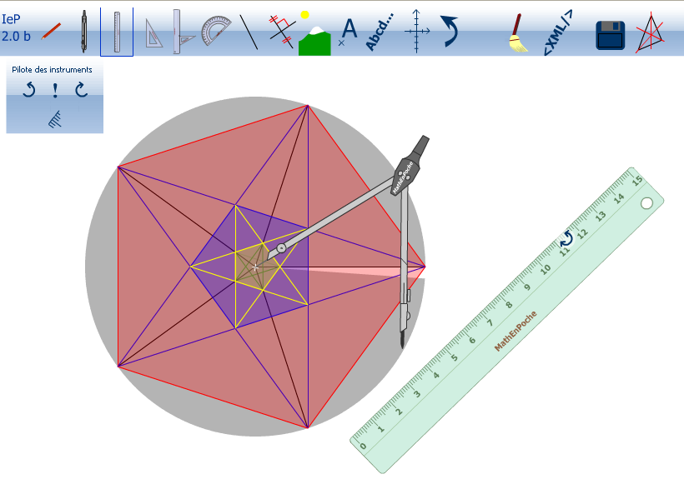  Grâce aux différentes options de mise en forme (choix de la couleur et du style des traits...) et aux possibilités de codage, les figures construites sont claires et soignées. Elles peuvent alors être imprimées directement ou exportées vers un traitement de texte.  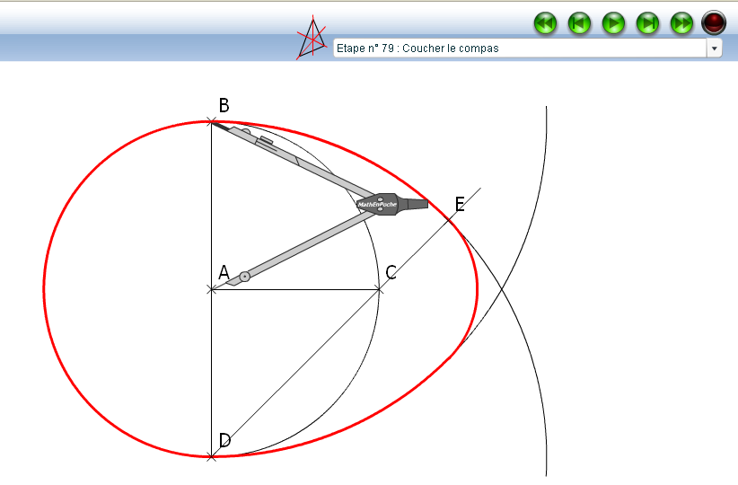  L'interface permettant le défilement des constructions enregistrées est très simple d'utilisation. Elle permet d'avancer en mode normal, en mode par étape ou bien d'aller directement à la figure totalement construite.

 | Un site  riche en ressources | De nombreuses animations sont visibles sur le site d'InstrumenPoche, dans la rubrique « Bibliothèque ». Vous pouvez les visionner et proposer celles que vous avez construites.

